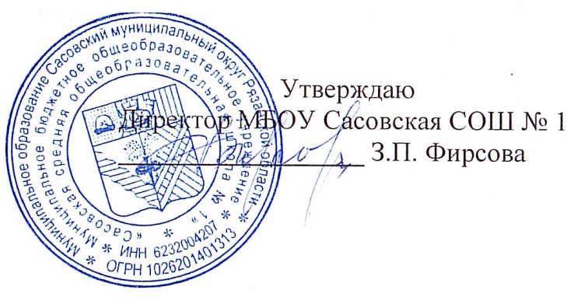

**26.11.2024 г.**

**Меню для 1-4 классов**

|  |  |  |  |  |  |  |
| --- | --- | --- | --- | --- | --- | --- |
| **Наименование блюда** | **Выход, г** | **Цена** | **Калорийность** | **Белки** | **Жиры** | **Углеводы** |
| Каша вязкая молочная из риса и пшена с маслом сливочным, 150/5/5 | 160 | 16,01 | 195,47 | 5,11 | 6,22 | 29,63 |
| Какао на молоке, 180/10 | 180 | 11,08 | 100,06 | 3,58 | 2,85 | 14,71 |
| Хлеб пшеничный | 40 | 4,95 | 94,00 | 3,16 | 0,4 | 19,32 |
| Сыр полутвердый | 15 | 11,90 | 54,6 | 3,48 | 4,43 |  |
| Яйцо вареное | 40 | 11,00 | 62,8 | 5,08 | 4,6 | 0,28 |
| Яблоко | 140 | 23,80 | 65,8 | 0,56 | 0,56 | 13,72 |

**Меню для 5-11 классов**

|  |  |  |  |  |  |
| --- | --- | --- | --- | --- | --- |
| **Наименование блюда** | **Вес, гр.** | **Белки, гр.** | **Жиры, гр.** | **Углеводы,**  **гр.** | **Энергетическая**  **ценность, ккал** |
| Фрикадельки в соусе | 80/30 | 13,8 | 6,65 | 11,2 | 160,40 |
| Рис отварной с маслом | 100/5 | 3,82 | 4,17 | 40,03 | 212,87 |
| Чай с сахаром | 185/15 | 0,25 | 0,03 | 10,23 | 43,46 |
| Хлеб ржаной | 20 | 1,0 | 0,2 | 10,2 | 46 |
| Хлеб пшеничный | 20 | 1,8 | 0,2 | 8,16 | 47 |
| **Итого** | **455** | **20,67** | **11,25** | **79,82** | **509,73** |

**Меню для группы продленного дня**

|  |  |  |  |  |  |
| --- | --- | --- | --- | --- | --- |
| **Наименование блюда** | **Вес, гр.** | **Белки, гр.** | **Жиры, гр.** | **Углеводы,**  **гр.** | **Энергетическая**  **ценность, ккал** |
| Суп гороховый | 250 | 1,54 | 4,71 | 8,68 | 83,76 |
| котлета куриная | 75 | 13,8 | 6,65 | 11,2 | 160,40 |
| Макароны отварные | 75/5 | 5,76 | 4,3 | 36,73 | 208,81 |
| Чай с сахаром | 185.15 | 0,25 | 0,03 | 10,23 | 43,46 |
| Хлеб ржаной | 20 | 1,0 | 0,2 | 10,2 | 46 |
| Хлеб пшеничный | 20 | 15,8 | 0,2 | 9,12 | 47 |
| **Полдник** |  |  |  |  |  |
| Бутерброд с сыром | 20/15 | 3,16 | 0,4 | 19,32 | 94 |
| Чай с сахаром | 185/15 | 0,25 | 0,03 | 10,23 | 43,36 |

**Меню для детей льготных категорий**

|  |  |  |  |  |  |
| --- | --- | --- | --- | --- | --- |
| **Наименование блюда** | **Вес, гр.** | **Белки, гр.** | **Жиры, гр.** | **Углеводы,**  **гр.** | **Энергетическая**  **ценность, ккал** |
| Суп гороховый | 250 | 1,54 | 4,71 | 8,68 | 83,76 |
| котлета куриная | 75 | 13,8 | 6,65 | 11,2 | 160,40 |
| Макароны отварные | 75/5 | 5,76 | 4,3 | 36,73 | 208,81 |
| Чай с сахаром | 185.15 | 0,25 | 0,03 | 10,23 | 43,46 |
| Хлеб ржаной | 20 | 1,0 | 0,2 | 10,2 | 46 |
| Хлеб пшеничный | 20 | 15,8 | 0,2 | 9,12 | 47 |